УДК 636.52/.58.087

МОДЕЛЮВАННЯ ПРОЦЕСІВ РОСТУ КУРЧАТ-БРОЙЛЕРІВ ЗА ЗБАГАЧЕННЯ РАЦІОНУ НАНОМІКРОЕЛЕМЕНТНОЮ КОРМОВОЮ ДОБАВКОЮ «МІКРОСТИМУЛІН»

ПІД ЧАС ВІДГОДІВЛІ

І. В. ЯЦЕНКО, доктор ветеринарних наук, професор, академік АН ВО України,

В. М. КИРИЧЕНКО, магістрант

О. М. ГЕТМАНЕЦЬ, кандидат фізико-математичних наук, доцент Харківська державна зооветеринарна академія

Проаналізовано вплив «Мікростимуліну» на продуктивність курчат-бройлерів у процесі їх відгодівлі. Встановлено, що додавання до раціону курчат-бройлерів наномікроелементної кормової добавки «Мікростимуліну» в концентраціях від 1,0 мл/л до 10,0 мл/л призводить

Науковий керівник доктор ветеринарних наук, професор, академік АН ВО

України І. В. Яценко
© І. В. Яценко, В. М. Кириченко, О. М. Гетманець, 2015

204
до істотного збільшення їх живої маси. Максимальний ефект досягається за малих концентрацій (близько 1,0 мл/л).

Курчата-бройлери, наномікроелементна кормова добавка «Мікростимулін», жива маса

Як відомо, курчата-бройлери мають важливе значення в загальному виробництві курячого м’яса в Україні, тому підвищення їх продуктивності має надзвичайно важливе значення. Сучасним і перспективним напрямом у птахівництві України є застосування наноаквахелатів біогенних та біоцидних металів Ag, Cu, Zn, Mg, Co та ін., які не лише заміняють антибіотичні стимулятори росту, але й надають суттєвий комплексний стимулюючо-біологічний ефект під час відгодівлі курчат-бройлерів [1].

Дослідження позитивного впливу наноаквахелатів металів на продуктивність курчат-бройлерів було проведено в цілому ряді робіт [2–6].

Встановлено , що перевага наномікроелементних кормових сумішей, які виготовлені на основі сучасних нанотехнологій, полягає в тому, що вони проявляють набагато вищу біологічну доступність мікроелементів в організмі птиці у порівнянні з мікроелементами, які виготовлені на основі сульфатів чи халатів [7-9].
В результаті досліджень [10] було встановлено, що у разі засто-сування наномікроелементної кормової суміші у птахівництві суттєво під-вищується продуктивність птиці і резистентність курчат-бройлерів. Проте, питання порівняльного ефекту від застосування «Мікростимуліну», визна-чення його оптимальних концентрацій для птиці і впливу добавки на показ-ники якості й безпечності продуктів забою птиці ще досліджене недостатньо.

Метою досліджень є вивчення впливу наномікроелементної кормової добавки «Мікростимулін» на динаміку живої маси курчат-бройлерів в процесі їх відгодівлі.

Матеріал і методика дослідження. Тваринами для дослідження було обрано курчат-бройлерів, кросу Кобб 500, забійного віку – 42 доби. Протягом життя курчат годували сухими повнораціонними комбікормами фірми ТОВ «Фідлайф » (основний раціон) у відповідності до норм ВНДТІП. Курчатам-бройлерам з 1 -ї до 18-ї доби задавали стартовий, з 19-ї до 37-ї доби – відгодівельний і з 38-ї до 42-ї доби – фінішний комбікорм.

Для досліджень використовували «Мікростимулін», який був виробнлений ТОВ «Наноматеріали і нанотехнології» (Україна) згідно технічних умов [11], до складу якого входили отримані методом Каплуненка-Косінова [12] наступні мікроелементи: цитрати цинку – у дозі 200,0 мг на 1 л розчину; міді – 100,0 мг на 1 л; срібла – 50,0 мг на 1 л; кобальту – 50,0 мг на 1 л; германію – 50,0 мг на 1 л; магнію – 2,4 мг на 1 л. Курчатам першої дослідної групи додавали з питною водою « Мікростимулін» у концентрації 1,0 мл на 1 л питної води п ’ять діб поспіль з інтервалом у п’ять діб, курчатам другої дослідної групи – 10,0 мл на 1 мл, і третьої групи – 20,0 мл на 1 л. Курчата контрольної групи отримували основний раціон.
Всі курчата-бройлери як контрольної, так і дослідних груп мали вільний доступ до води і до корму.

205
Курчат зважували протягом всього періоду дослідження, а також після забою, аналізували динаміку живої маси в постнатальному періоді онтогенезу.

Статистичну обробку отриманих результатів виконували із за-стосуванням методів варіаційної статистики, регресійного та кореля-ційного аналізу, а також методів перевірки статистичних гіпотез.

Результати дослідження. Отримані результати оброблено із застосуванням методів нелінійного регресійного аналізу. Для залежності живої маси курчат-бройлерів (m) від застосованої концентрації наномікро-елементної кормової добавки «Мікростимулін» (d) і терміну відгодівлі (t) було одержано наступне рівняння регресії 3-го порядку за дозою (d) та терміном відгодівлі (t):
m = 32,25 – 21,09t + 238,74d + 0,81d×t + 3,20t²– 35,29d² – 0,0016d×t²– (1)
– 16,0311d²×t – 0,024t³ + 1,18d³,

де m – маса курчат-бройлерів,гр.,

d – концентрація кормової добавки, мл/л., t – термін відгодівлі, діб

Це рівняння має високе значення коефіцієнта детермінації, нормованого на кількість ступенів свободи R²=0,997. Стандартна помилка регресії становить S 82,14, а значущість усього рівняння регресії (1) за Фішером – р ≤ 0,001.

Залежність живої маси курчат (m) від концентрації наномікроеле-ментної кормової добавки «Мікростимулін» (d) та терміну відгодівлі (t), яка відповідає рівнянню регресії (1), наведено у вигляді 3d-поверхні (рис. 1).
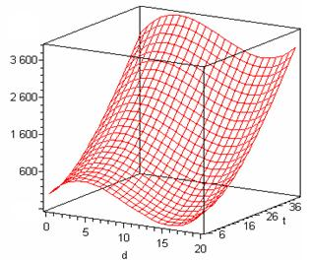
m, г

Рис. 1. Залежність живої маси курчат-бройлерів m (г) від застосованої концентрації «Мікростимуліну» (d, мл/л) та терміну відгодівлі (t, діб)

На рис. 2 наведено експериментальні дані залежності живої маси курчат (m) від терміну відгодівлі (t) за різних значень концентрації «Мікростимуліну» (точки), які порівнюються з наступним рівняннями регресії 3-го ступеня за часом (t):

m a₀ a₁t a₂t ² a₃t ³ , | (2)
де а – концентрація «Мікростимуліну»

206
Значення коефіцієнтів рівняння регресії а₀, а₁, а₂, а₃, а також відповідні значення коефіцієнту детермінації R ², нормованого на кількість ступенів свободи і рівень значущості рівняння регресії в цілому (р) згідно Фішера за різних застосованих концентрацій цитрату мікростимуліну (d) наведено в таблиці.
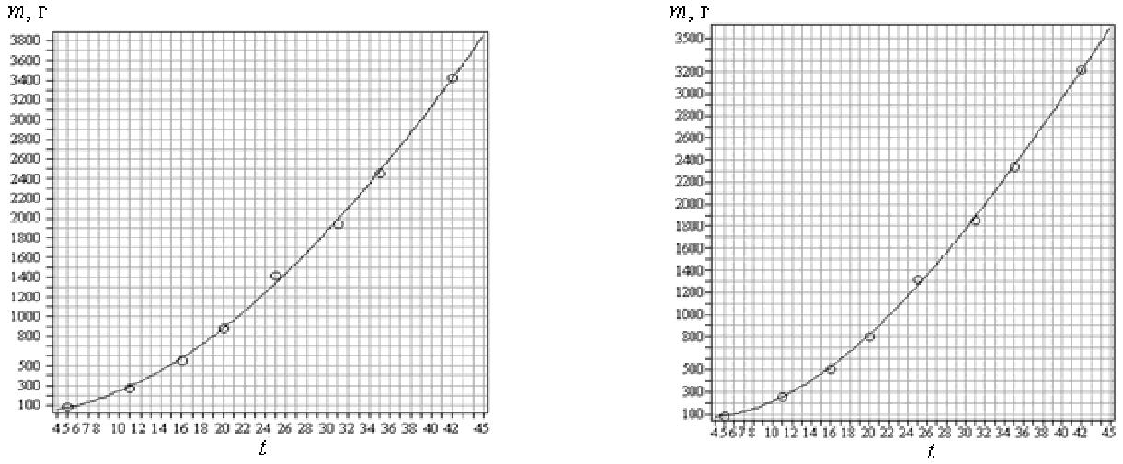

а б
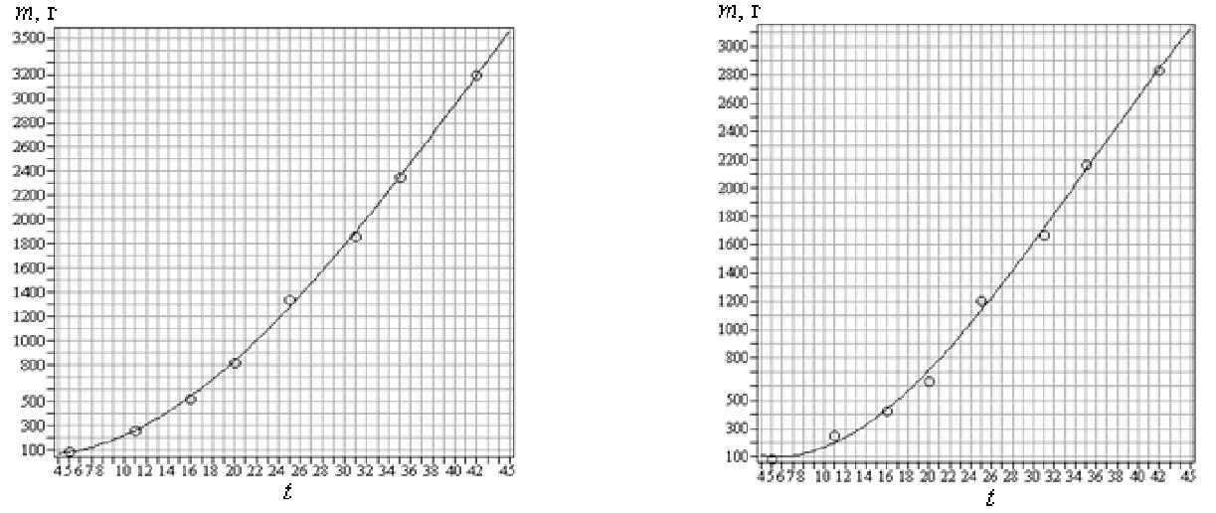

в г

Рис. 2. Залежність живої маси курчат-бройлерів m від терміну їх відгодівлі t за різних доз «Мікростимуліну»: а) – 1-а дослідна група (d = 1,0 см³/дм³); б) –

2-га дослідна група (d = 10,0 см³/дм³); в) – 3-а дослідна група (d = 20,0 см³/дм³); г) – контроль

1. Значення коефіцієнтів рівняння регресії, коефіцієнтів детермінації та параметрів рівняння регресії 2
Коефіцієнти і | Контрольна |  | Дослідні групи
параметри | група
параметри | група | 1 | 2 | 3
 |  | (1,0 см³/дм³) | (10,0 см³/дм³) | (20,0 см³/дм³)
а0 | 217,96 | 21,33 | 91,78 | 21,33
а1 | –42,59 | –1,31 | –16,09 | –1,31
а2 | 4,15 | 2,46 | 3,05 | 2,46
а3 | –0,039 | –0,012 | –0,023 | –0,012
_{R}2 | 0,997 | 0,999 | 0,999 | 0,999
р ≤ | 0,001 | 0,001 | 0,001 | 0,001
 |  | 207

Усі одержані рівняння регресії 2 є значущими і, тому, можуть бути застосовані для прогнозування росту курчат-бройлерів під час їх відгодівлі із збагаченням раціону різними дозами наномікроелементної кормової добавки «Мікростимулін» (рис. 2, табл. 1). Ці прогнози наведені на рис. 3. З даного рисунку видно, що додавання до раціону курчат-бройлерів «Мікростимуліну» призводить до суттєвого збільшення живої маси відносно контрольної групи (криві 1–3). Найбільший ефект дає застосування малих доз – близько 1,0 см³/дм³ (крива 1). У разі підвищення дози цієї добавки в раціоні курчат-бройлерів приріст їх живої маси зменшується і, практично, не залежить від подальшого збільшення дози (криві 2 та 3 на рис. 3 майже збігаються).
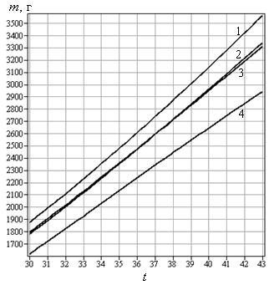

Рис. 3. Порівняння живої маси курчат-бройлерів на останніх добах відгодівлі за різних доз «Мікростимуліну»: 1 – перша дослідна група (d = 1,0

см³/дм³); 2 – друга дослідна група (d = 10,0 см³/дм³); 3 – третя дослідна група (d = 20,0 см³/дм³); 4 – контроль

Це може бути пов'язано з тим, що за надмірного підвищення вмісту мікростимуліну в організмі курчат-бройлерів витісняються мідь і фосфор, внаслідок чого порушується обмін АТФ, білковий обмін, блокується синтез амінокислот [13].
Висновки

- Додавання до раціону курчат-бройлерів наномікроелементної кормової добавки «Мікростимулін» в дозах від 1 мл/л до 10 мл/л призводить до суттєвого збільшення їх живої маси.

- Найбільш ефективним для підвищення продуктивности курчат-бройлерів є застосування «Мікростимуліну» у малих дозах – близько 1 мл/л.

 |  |  | Список літератури
1. | Наноматериалы | и | нанотехнологии | в | ветеринарной | практике | /
В. Б. | Борисевич, В. Г. | Каплуненко, Н. В. |  |  | Косинов и др.: | под ред.
В. Б. Борисевича, В. Г. Каплуненко. – К. : ВД «Авіцена», 2012. — 512 с.
2. | Вплив наночастинок |  | Cu, Zn, Mg, Co | на | продуктивність бройлерів |  | /
В. Б. Борисевич, Б. В. Борисевич, В. Г. Каплуненко та ін. / Ефективне
птахівництво. – 2009. – № 1. – С. 28–31.
3. Вплив наночастинок металів на резистентність курчат-бройлерів / В. Б. Борисевич, Б. В. Борисевич, В. Г. Каплуненко та ін. / Сучасне птахівництво.
– 2009. – № 1. – С. 4–5.

208
- Патент МПК: А23К 1/16, В82В 8/00. № 41563. Спосіб годування курчат-
бройлерів / Борисевич В. Б., Борисевич Б. В., Каплуненко В. Г., Косінов М. В.,
Борисевич В. Б. / Опубл. 25.05.2009, Бюл. № 10/2009.
- Головко Н. П. Склад жиру-сирцю тушок курчат-бройлерів за збагачення
раціону цитратом наномолібдену / Н. П. Головко – Проблеми зооінженерії та ветеринарної медицини : Збірник наукових праць Харківської державної
зооветеринарної академії. – Харків, 2014. –Вип. 28, Ч. 2. – С. 69–74.
- Яценко І. В. Органолептична та біосенсорна характеристика м’яса й м’ясного бульйону курчат-бройлерів за введення в раціон цитрату наномоліб-

дену / І. В. Яценко, Н. П. Головко // Науковий вісник Львівської національної академії ветеринарної медицини та біотехнологій ім. С. З. Гжицького. – Львів,
2014. – Вип. № 3 (60), – Том. 16, Ч. 3. – С. 439–448.
- Борисевич В. Б. Наноматеріали в біотехнології / В. Б. Борисевич, В. Г. Каплуненко та ін. – Київ, 2010. – 415 с.
- Волошина Н. О. Перспективи застосування наночастинок металів у ветеринарній медицині / Н. О. Волошина, О. Ф. Петренко, В. Г. Каплуненко –
Ветеринарна медицина України. – 2008. – № 9. – С. 32–34.
9. Борисевич В. Б. Нанотехнологія у ветеринарній медицині / В. Б. Борисевич, В. Г. Каплуненко та ін. – Київ, 2009. – 232 с.
  - Коцюмбас І. Застосування наномікроелементної кормової суміші у птахівництві: Методичні рекомендації / І. Коцюмбас, В. Величко, В. Каплуненко та ін. – Київ, 2011. – 15 с.
  - Добавка мікроелементна кормова «Мікростимулін». Технічні умови. ТУ
- 15.7-35291116-009:2011.
  - Патент України на корисну модель № 29856. Спосіб отримання
аквахелатів нанометалів «Ерозійно-вибухова нанотехнологія отримання
аквахелатів нанометалів» / М. В. Косінов, В. Г. Каплуненко / МПК (2006): B01J 13/00, B82B 3/00. Опубл. 25.01.2008, Бюл. № 2/2008.
13. Кліценко Г. Т. Мінеральне живлення тварин / Г. Т. Кліценко, М. Ф. Кулик, М. В. Косенко та ін. – К. : Світ, 2001. – С. 119 – 123.

Проанализировано влияние наномикроэлементной кормовой добавки «Микростимулин» на производительность цыплят-бройлеров в процессе их откорма. Установлено, что добавление к рациону цыплят-бройлеров
«Микростимулина» в концентрациях от 1 мл/л до 10 мл/л питьевой воды
приводит к существенному увеличения их живой массы. Максимальный эффект достигается при малых концентрациях (порядка 1 мл/л).
Цыплята-бройлеры , наномикроэлементная кормовая добавка «Микростимулин», живая масса

The performance of nanomicroelement feed supplement "Miсrostimulin" on broiler chickens productivity during their feeding has been analyzed. Using of biocide and nutrients nanoakvahelates of metals: Ag, Cu, Zn, Mg, Co et al., who not only replace antibiotic growth promoters, but also provide significant complex biological-stimulating effect during feeding of broiler chickens. They show a much higher bioavailability trace elements in the poultry in comparison with trace elements, which are made from sulfates or gowns.
Broiler chickens, nanomicroelement feed supplement "Miсrostimulin", body weight

209

